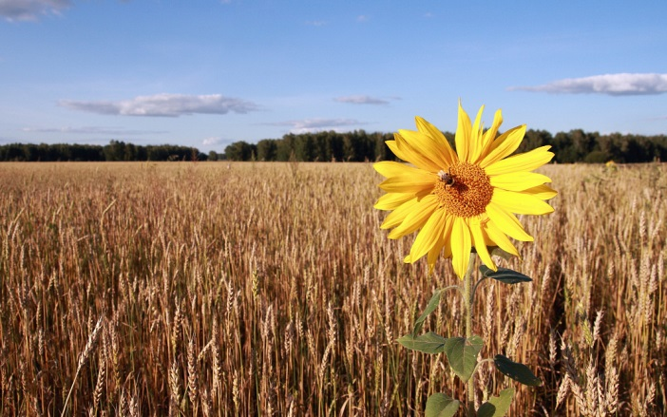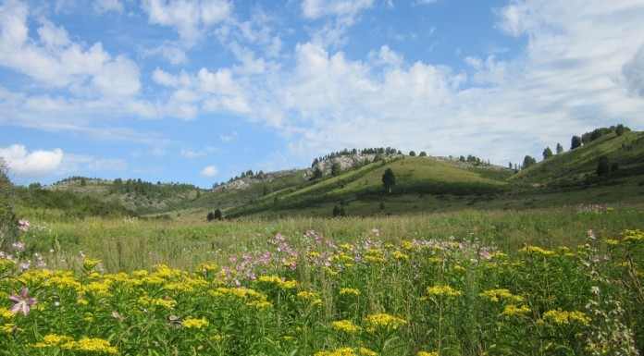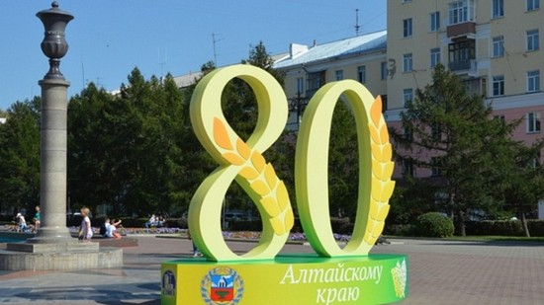

**2017 год для Алтайского края юбилейный. Ему исполняется 80 лет.**

**Многолик и удивителен наш край. Он славен своей неповторимой, манящей природной красотой, своими выдающимися людьми, аграрным потенциалом, промышленными и научными достижениями.**

**К юбилею края, библиотека Рубцовского института (филиала) АлтГУ, подготовила развернутую книжную выставку «Сердце полное Алтаем» . Выставка включает в себя несколько разделов повествующих об истории Алтая и его боевой славе, о культуре и искусстве, о траектории развития края. Есть раздел включающий в себя литературно-художественные и научно-популярные произведения, которые повествуют об Алтайском крае и воспевают его красоту и уникальность. Ну и конечно не забыт наш город Рубцовск. В разделе «Любимый город» можно найти информацию, как о городе в целом, так и событиях, фактах и людях в частности.**

**Приглашаем всех желающих, посетить нашу книжную выставку. Заглянуть в историю, больше узнать о дне сегодняшнем, а также получить много другой интересной и полезной информации, связанной с нашим краем.**

***Сердце полное Алтаем***